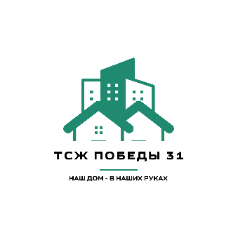
Уважаемые собственники и члены ТСЖ!
При прослушивании обращений в АДС были зафиксированы инциденты некорректного общения со стороны собственников по заявкам № 322 от 15.04.2026 г и № 324 от 17.04.2026 г. В целях обеспечения порядка и безопасности взаимодействия в дальнейшем все обращения от данных собственников по всем вопросам будут приниматься исключительно в письменной форме через официальный канал ТСЖ. Личные и устные обращения рассматриваться не будут.
В ходе обращений имели место крики, оскорбительное поведение в адрес диспетчеров, сотрудников ТСЖ, а также угрозы в адрес председателя правления.
В частности, звучали фразы с угрозами и давлением, включая высказывания о «последствиях» и попытках запугивания.
Сообщаем, что данные звонки зафиксированы.
Напоминаем, что в ТСЖ действуют правила общения, основанные на уважительном и конструктивном взаимодействии. Недопустимы оскорбления, угрозы и давление на сотрудников и органы управления.
Просим всех собственников соблюдать установленный порядок общения. Все вопросы решаются через официальные каналы в корректной форме.
Также информируем, что в помещении ТСЖ будет установлена система видеонаблюдения и тревожной кнопки для обеспечения безопасности сотрудников и фиксации возможных инцендентов.
Правление ТСЖ продолжает работу в интересах дома и готово к конструктивному диалогу с любыми собственниками, соблюдающими правила взаимодействия.

Спасибо вам за заботу о месте, в котором все мы живем.

Правление ТСЖ Победы 31

